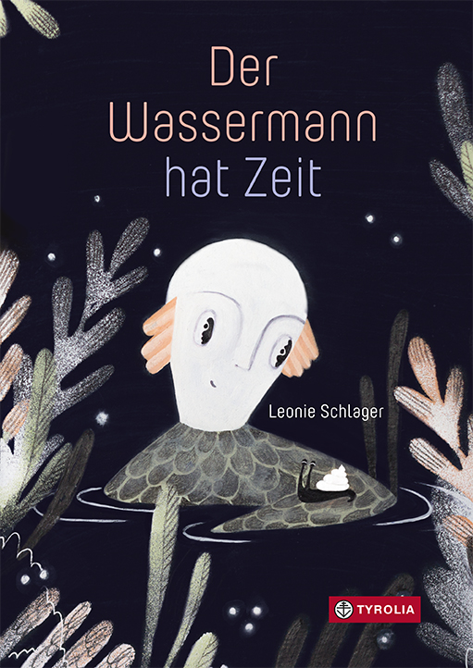

Leonie Schlager
Der Wassermann hat Zeit

26 Seiten, durchg. farb. ill.,
17 x 24 cm, gebunden
Tyrolia-Verlag, Innsbruck–Wien 2021
ISBN 978-3-7022-3915-2
€ 14,95 | ab 5 Jahren

Der reichste Mann der Welt

Durch und durch gut, friedlich, besonnen und bescheiden ist er: der Wassermann. Ein Fels in der Brandung, ein Ruhepol, ein heilendes Wesen, das hier mal Streit schlichtet, dort die nötige Basis und Unterstützung gibt. Und er ist reich beschenkt, mit einem Luxusgut der hochtechnisierten, digitalen Welt: mit Zeit. Weil er sie hat und weil er sie sich nimmt. Weil dem großen Wesen nichts zu klein ist, um ihm Aufmerksamkeit und Hingabe zu widmen. Und weil er die Weisheit besitzt, dass manches einfach seine Zeit braucht: Wachsen und Gedeihen, Lieder-Vorsingen und Streit-Schlichten, Beziehungen-Aufbauen und Mutig-Werden.
Überraschend leichtfüßig und ebenso besonnen wie ihre Hauptfigur widmet sich DIXI-Preisträgerin Leonie Schlager in ihrem Bilderbuch-Debüt einem großen, archaischen Thema. Setting und Protagonist sind dabei nicht zufällig gewählt – bewusst farbreduziert entführt sie mit ihrer Mischtechnik aus Buntstift, Acryl und Gauache ins Element Wasser, Ursprung des Lebens, Symbol für Reinheit und Weisheit, für Immerwährendes und Immerkommendes, für Sanftheit, Kraft und Stärke gleichermaßen. Und lässt uns damit abtauchen aus den täglichen Anforderungen, lässt innehalten und zur Ruhe kommen. Fordert sanft auf, uns auf das Wesentliche und Eigentliche zu konzentrieren und uns bewusst dafür zu entscheiden.
Denn wer genau hinhört, kann ihn vielleicht vernehmen, den Wassermann-Ruf, kurz bevor der Mond voll ist. Eine wundervoll poetische Geschichte übers Zeit-Haben und Sich-Zeit-Nehmen, ideal am Abend und zu jeder anderen Zeit.

Der Wassermann sagt, Zeit kann man nicht verschwenden

Die Autorin und Illustratorin
Leonie Schlager, geboren 1988, studierte Kultur- und Sozialanthropologie an der Universität Wien und absolvierte anschließend einen Diplomlehrgang für Medientechnik und Medienmanagement an der Höheren Graphischen Lehranstalt Wien. Gemeinsam mit zwei Kolleginnen ist sie Illustratorin und Animatorin im „Atelier offfen – Kollektiv für Trickfilm und Anderes“.
2019 gewann sie den DIXI- Kinderliteraturpreis im der Kategorie Illustration. leonieschlager.weebly.com

